CDRJ participa do Circuito Saúde e Cidadania
03/07/2018
Cerca de 700 pessoas atendidas e 150 doses de vacina contra a gripe (Influenza) em dois dias. Esse é o balanço da terceira edição do Circuito Saúde e Cidadania Portos do Rio de Janeiro, realizado nos dias 28 e 29 de junho. O evento contou com a participação da Superintendência de Relação Porto Cidade, Meio Ambiente e Segurança do Trabalho (SUPMAM) e ofereceu diferentes serviços para todos os usuários do Porto do Rio de Janeiro, totalizando mais de mil procedimentos.
Entre as ações de prevenção em saúde, foram realizados testes de Hepatite, HIV, Glicose e Sífilis, além de vacinação e orientações sobre higiene bucal. Os visitantes do Circuito participaram ainda de palestras educativas e conheceram um pouco mais os serviços oferecidos pela rede Sesi/Senai, como os cursos profissionalizantes e a iniciativa Cozinha Brasil, que busca transformar a alimentação através do reaproveitamento de alimentos.
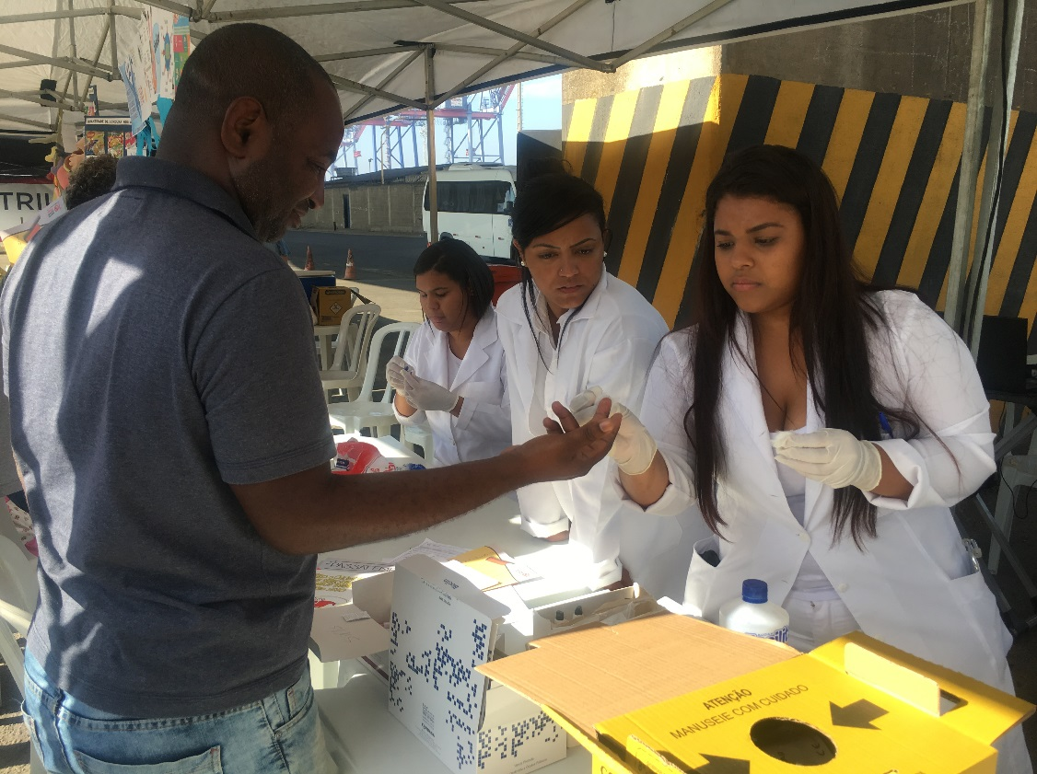
Confira a galeria de fotos do evento.

